2 ශ්‍රේණිය සාන්ත පීතර විදුහල - කොළඹ 04 පැය 01
අර්ධ වාර්ෂික ඇගයීම් පරීක්ෂණය - 2016

පරිසරය

නම :...........................................................පන්තිය :................අංකය:.........

- අවුරුදු කාලයේ දක්නට ලැබෙන කුරුල්ලෙක් සහ අවුරුදු කෑමක් අඳින්න.

- සුළඟ නිසා පාවෙන දේවල් දෙකක් අඳින්න.

- පිටි සහිත ආහාරයක් සහ සතුන්ගෙන් ලබාගන්නා ආහාරයක් අඳින්න.

- තොරතුරු ලබා ගත හැකි ක්‍රම දෙකක් අඳින්න.

- පාසලේදී ඉගෙනුම් වැඩ වලට උදව් දෙන දෙදෙනෙක් අඳින්න.

( 3 × 10 = 30 )

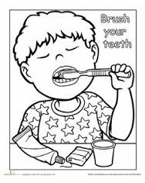
- යා කරන්න.

- පන්තිකාමරයේ ඇති උපකරණයකි

- ආහාර ගැනීමෙන් පසු කළ යුතු දෙයකි
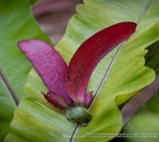

- හිරු එළිය වළක්වා ගැනීමට අතීතයේ
භාවිත කළ දෙයක්
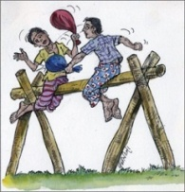

- සුළගේ පාවී යන ගහක කොටසක්

- අවුරුදු ක්‍රීඩාවක්
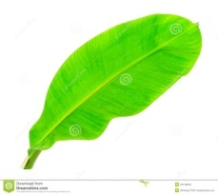

- පිටිවලින් සාදා ගත් ආහාරයකි.
(2×6=12)
- වරහන් තුළ දී ඇති හරි පිළිතුර යටින් ඉරක් අඳින්න.

- පාසලේ ඇති පොදු ස්ථානයකි. ( පිට්ටනිය / කුඹුර )
- මදුරුවා නිසා සෑදෙන රෝගයකි. ( කැස්ස / ඩෙංගු )
- තද වැස්ස නිසා සිදුවන අහිතකර දෙයක් ( නායයාම / බිම ඉරිතැලීම )
- මනා වර්ධනයක් සඳහා උචිත ව්‍යායාමයකි. ( එකතැන දිවීම / නිදා ගැනීම )
- අවුරුදු කාලයේ කරනු ලබන පැරණි ක්‍රීඩාවකි. ( කනා මුට්ටිය බිඳීම / පංච දැමීම )
- අපේ ප්‍රධාන ආහාරය ( බත් / රොටි )
( 2 × 6 = 12 )

- වැකි කියවා හරි නම් (√ ) ලකුණද , වැරදි නම් (×) ලකුණද යොදන්න.
- පැරණි අවුරුදු සිරිතකි ළිඳ සමඟ ගනුදෙනු කිරීම. ( )
- කපුටා රාත්‍රි කාලයේ දක්නට ලැබෙන සතෙකි. ( )
- එළවළු ශාක වලින් ගන්නා ආහාරයකි. ( )
- පින්තූර මගින් තොරතුරු ලබා ගත නොහැක. ( )
- කොස් ගෙඩියක් හිස මත වැටීම අකමැති සිදුවීමකි. ( )
- පාසලේ පොදු ස්ථාන ආරක්ෂා කිරීම අපේ යුතුකමකි. ( )
- ඉර නොපැව්වොත් අපට එළිය ලැබේ. ( )
- හිස තෙල්ගෑම අවුරුදු චාරිත්‍රයකි. ( )
- පලා වර්ග ආහාරයට ගැනීම නිරෝගී දිවියකට හේතු වේ. ( )
- විසකුරු සතුන්ගෙන් අපට හානි සිදුවේ. ( )
( 1 × 10 = 10 )
- පිළිතුරු සපයන්න.
- අවුරුදු කාලයේ විශේෂයෙන් දක්නට ලැබෙන මලකි.
....................................................................................................
- රාත්‍රිය ළඟාවන විට අහසේ සහ අවට පරිසරයේ සිදුවන වෙනස්කමක්.
....................................................................................................
- හිරු එළිය වැටීම වළක්වා ගැනීමට යොදා ගන්නා ක්‍රමයක් ලියන්න.
.....................................................................................................
4. ස්වාභාවික පාන වර්ග දෙකක් නම් කරන්න.
i. ........................................ ii. .......................................
5. පන්තිය පිරිසිදු කර ගැනීමට ගන්නා දෙයක් සහ කළ යුතු දෙයක් ලියන්න.
i. ........................................ ii. ......................................
6. සතුටක් දැනුන විට ප්‍රකාශ වන මුහුණේ හැඟීම් ඇඳ පෙන්වන්න.

- හිරු එළියෙන් ප්‍රයෝජනයක් ලියන්න.
.....................................................................................................
( 4 × 9 = 36 )

